EFEMÉRIDES DEL MES DE JULIO
9 DE JULIO
DÍA DE LA INDEPENDENCIA

Averigua en libros o internet:
- ¿Qué celebramos el 9 de Julio los argentinos?
- ¿Quiénes y paraqué se reunieron en San Miguel de Tucumán el 9/ 7 / 1816?
- ¿Quiénes fueron los representantes por San Juan?
- ¿Qué significa para vos la Independencia?
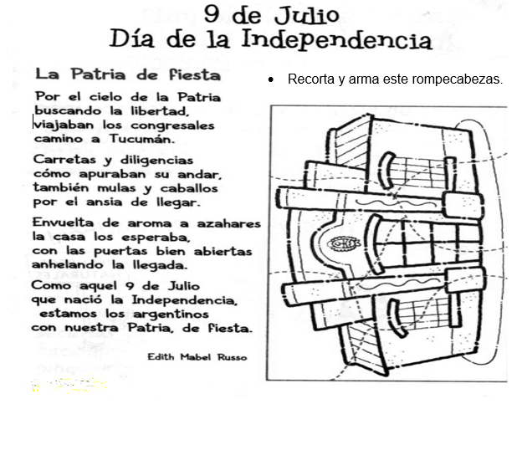
- Lee el texto y luego responde

- ¿Hacia dónde viajaron los congresales?
- ¿Qué medios de transportes usaron?
- ¿Qué buscaban para nuestra Patria?
PRESENTAR EL DÍA 2 DE AGOSTO

